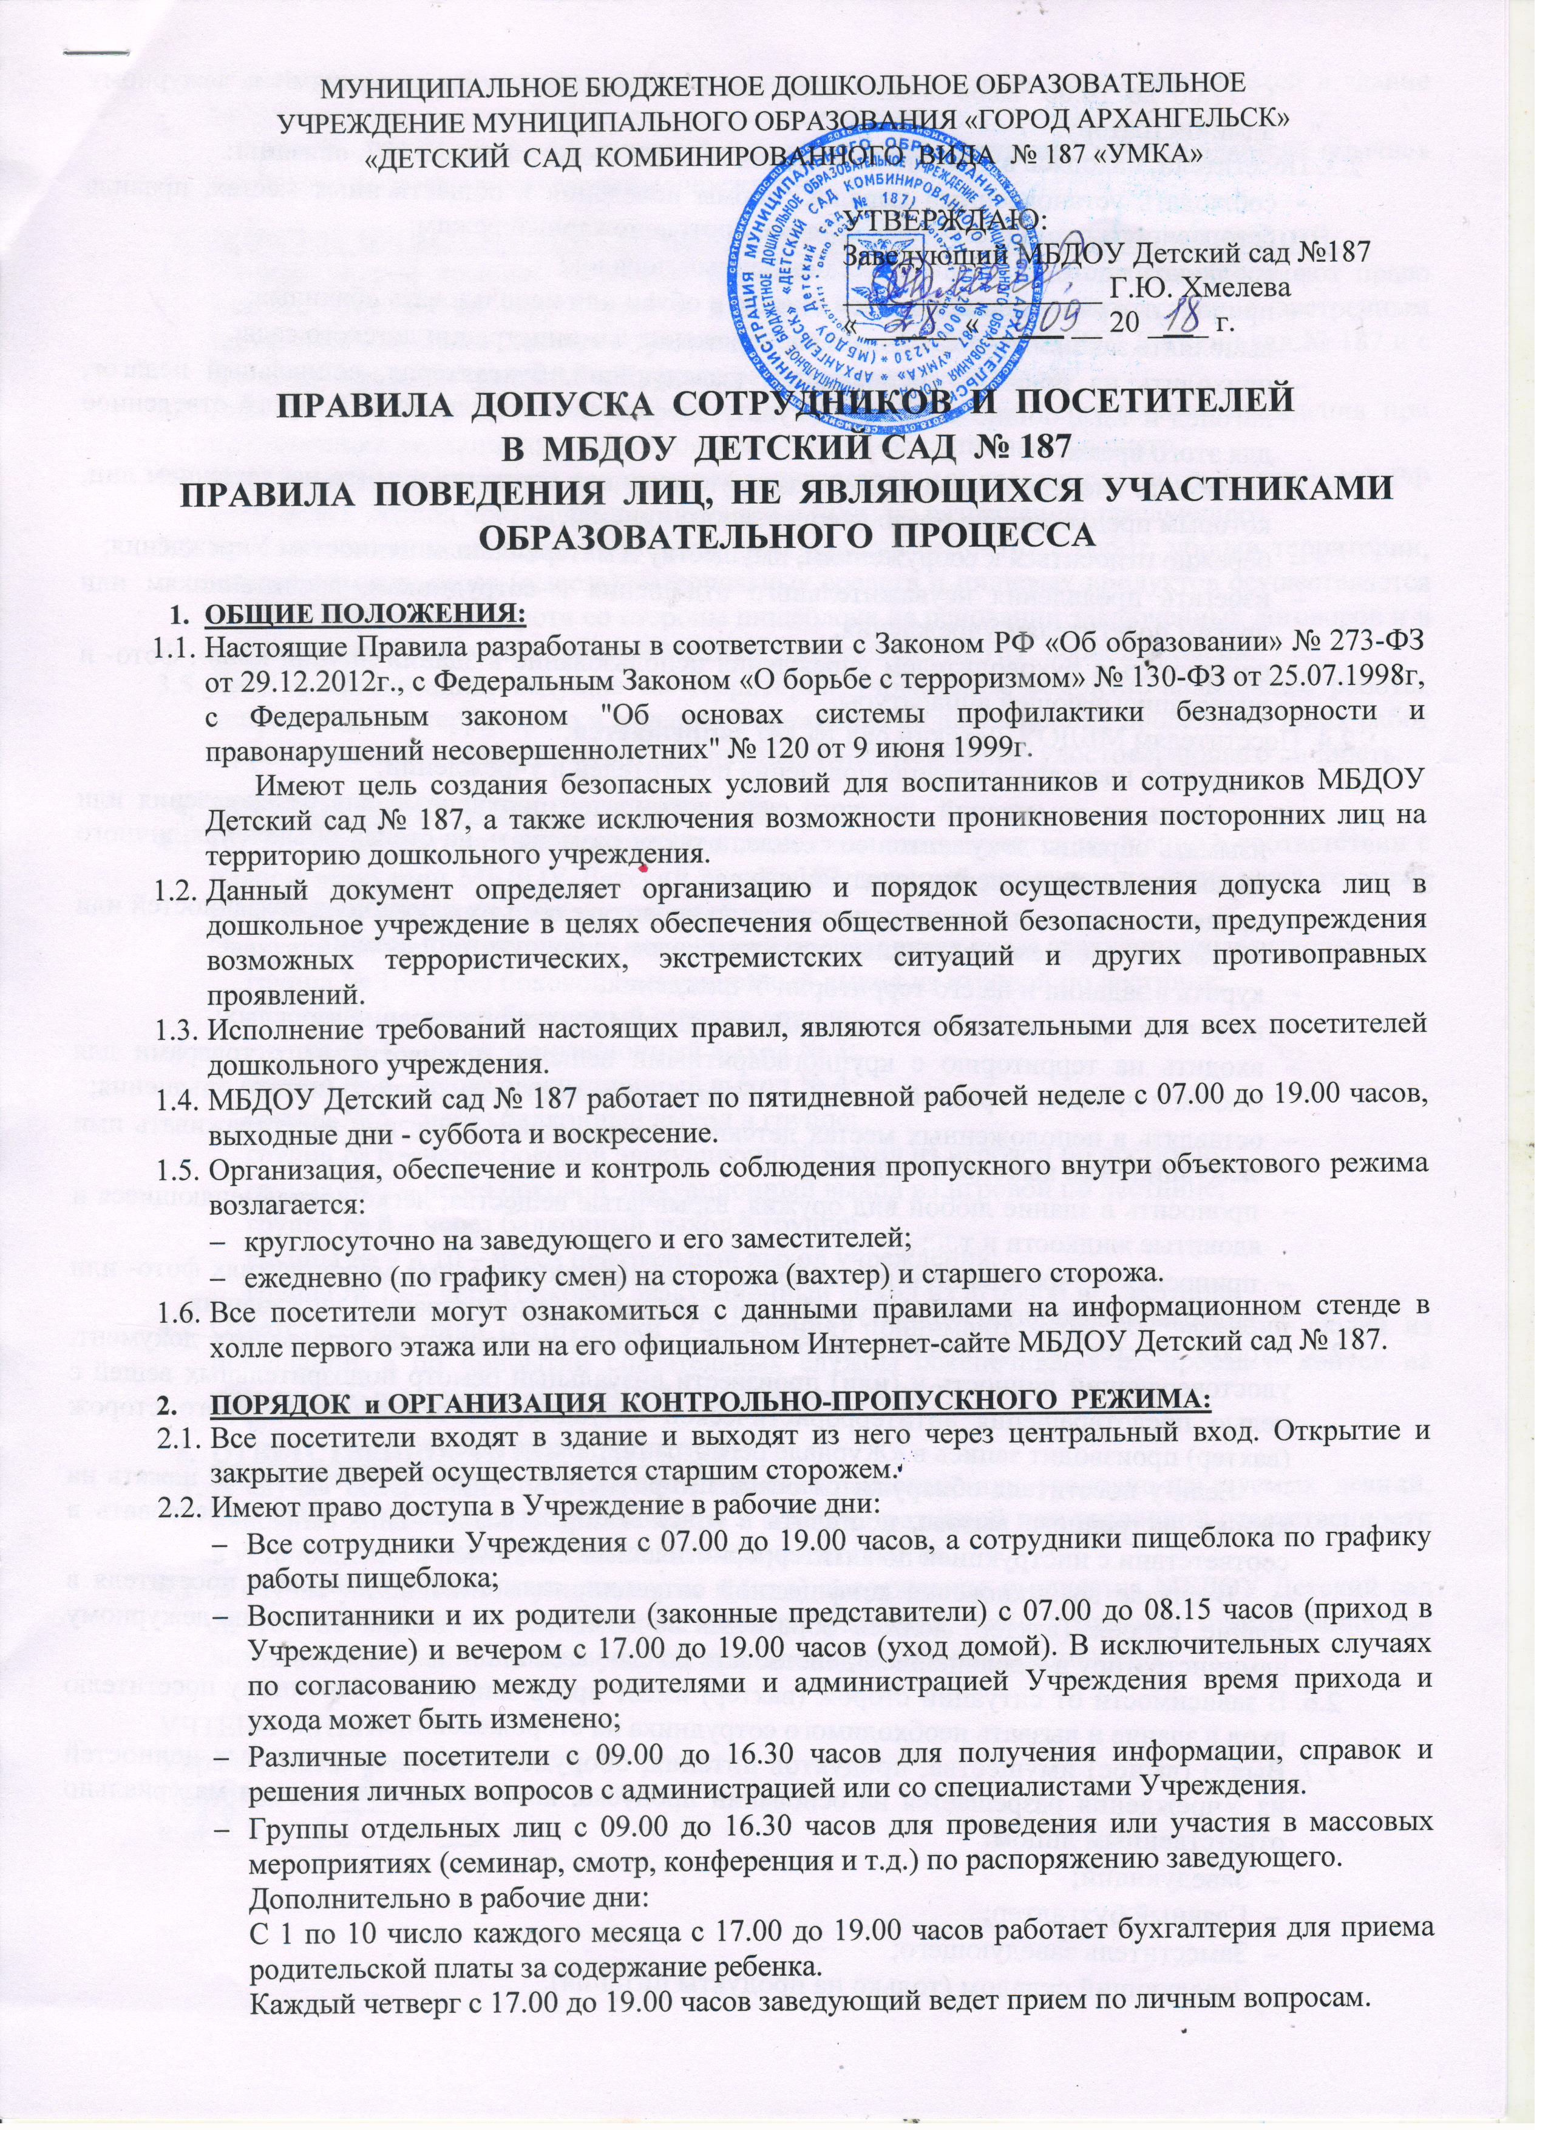
С 17.00 до 19.00 часов можно обратиться за помощью и разъяснениями к дежурному администратору.
- Посетители, находясь в помещениях здания МБДОУ Детский сад № 187, обязаны:
- соблюдать установленный порядок, нормы поведения в общественных местах, правила безопасности детей и взрослых, а также противопожарный режим;
- соблюдать чистоту, тишину и установленный порядок;
- приходить в учреждение в чистой одежде и обуви или использовать «бахилы»;
- выполнять законные требования и распоряжения администрации детского сада;
- приходить на прием к специалистам (заведующий, бухгалтерия, социальный педагог, логопед и т.д.), общие собрания и культурно-массовые мероприятия в строго отведенное для этого время;
- соблюдать очередность на прием к заведующему или специалистам (за исключением лиц, которым предоставлено право внеочередного приема);
- бережно относиться к сооружениям, имуществу и материальным ценностям Учреждения;
- избегать проявления неуважительного отношения к сотрудникам, воспитанникам или другим посетителям учреждения;
- согласовать с руководителем учреждения использование в здании личной кино-, фото- и видеозаписывающей аппаратуры.
- Посетителям МБДОУ Детский сад № 187 запрещается:
- нарушать настоящие правила поведения посетителей в учреждении;
- выносить из помещений детского сада документы, полученные для ознакомления или изымать образцы документов со стенда, а также размещать на стенах объявления личного характера без разрешения заведующего;
- препятствовать надлежащему исполнению воспитателями их служебных обязанностей или обсуждать проблемы, связанные с детским садом, в присутствии детей;
- курить в задании и на его территории Учреждения;
- входить в здание несовершеннолетним гражданам без сопровождения взрослых;
- входить на территорию с крупногабаритными вещами, с животными, с товарами для реклам и продаж, в грязной одежде и обуви, в состоянии алкогольного (иного) опьянения;
- оставлять в неположенных местах детские коляски, санки и т.д. или перегораживать ими эвакуационные выходы из здания;
- проносить в здание любой вид оружия, взрывчатые вещества, легко воспламеняющиеся и ядовитые жидкости и т.д.;
- приносить в учреждение и использовать на культурно-массовых мероприятиях фото- или видеозаписывающую аппаратуру без согласования с администрацией учреждения.
- Сторож (вахтер) имеет право потребовать от стороннего посетителя предъявить документ, удостоверяющий личность и (или) произвести визуальный осмотр подозрительных вещей с целью предотвращения антитеррористической ситуации, на основании которого сторож (вахтер) производит запись в «Журнале регистрации посетителей».
Если у посетителя обнаружится опасный предмет, то сторож (вахтер) обязан нажать на кнопку экстренного вызова, поставить в известность заведующего и далее действовать в соответствии с инструкцией по антитеррористическим ситуациям.
В случае возникновения конфликтной ситуации, связанной с пропуском посетителя в здание, сторож (вахтер) должен обратиться за помощью к заведующему или дежурному администратору и в дальнейшем действовать по его указанию.
- В зависимости от ситуации сторож (вахтер) имеет право запретить стороннему посетителю вход в здание и вызвать необходимого сотрудника на сторожевой пост.
- Вывоз (вынос) имущества, продуктов питания, оборудования и материальных ценностей из Учреждения разрешается на основании пропуска, который подписывается материально ответственным лицом:
- Заведующий;
- Главный бухгалтер;
- Заместитель заведующего;
- Заведующий складом (только на продукты питания).
- В период чрезвычайных ситуаций (авария, карантин и т.д.) пропуск посетителей в здание ограничивается, в соответствии с приказом заведующего.
После ликвидации последствий чрезвычайной ситуации возобновляется обычная процедура пропуска посетителей в учреждение.

- ПОРЯДОК ПРОПУСКА ЛИЦ СПЕЦИАЛИЗИРОВАННЫХ СЛУЖБ и ОРГАНИЗАЦИЙ:
  - Службы скорой помощи, пожарной охраны, полиции и другие спецслужбы имеют право доступа (въезда) на территорию и в здание учреждения в соответствии с экстренным телефонным вызовом (заявкой) с разрешения администрации МБДОУ Детский сад № 187 и с обязательной регистрацией в «Журнале регистрации посетителей».
  - Работники средств массовой информации пропускаются на территорию учреждения при предъявлении редакционного удостоверения и с разрешения заведующего.
  - Вход в здание учреждения сотрудников государственных военизированных организаций РФ возможен в период чрезвычайных ситуаций и (или) по разрешению заведующего.
  - Въезд различного автотранспорта для производства ремонтных работ, уборки территории, вывоза отходов, ввоза (вывоза) материальных средств и пищевых продуктов осуществляется через хозяйственные ворота со стороны пищеблока на основании заключенных договоров и в согласованный, с администрацией МБДОУ Детский сад № 187, период времени.
  - Лица и организации, ведущие на территории учреждения ремонтно-наладочные работы, допускаются на территорию и в здание Учреждения только в период проведения таких работ по распоряжению заведующего и при предъявлении документа удостоверяющего личность.

- ПОРЯДОК ЭВАКУАЦИИ ПОСЕТИТЕЛЕЙ:
- По звуковому сигналу оповещения все посетители эвакуируются из здания в соответствии с планом эвакуации МБДОУ Детский сад № 187, который размещен на стене каждого этажа на видном и доступном для посетителей месте.
Эвакуация людей из групповых помещений производится через эвакуационные выходы:
группа № 1 – через боковой эвакуационный выход из игровой по лестнице;
группа № 2 – через балконный выход в группе;
группа № 3 – через эвакуационный выход № 3;
группа № 4 – через эвакуационный выход № 4;
группа № 5 – через балконный выход в группе;
группа № 6 – через боковой эвакуационный выход из игровой по лестнице;
группа № 7 – через боковой эвакуационный выход из игровой по лестнице;
группа № 8 – через балконный выход в группе;
группы № 9 и 10 – через центральный выход учреждения;
группа № 12 – через боковой эвакуационный выход из игровой по лестнице.
- Ответственные лица (сотрудники Учреждения) принимают меры по эвакуации людей из помещений, а по прибытии спасательных службы обеспечивают их проезд и допуск на территорию и в помещения МБДОУ Детский сад № 187.

- ОТВЕТСТВЕННОСТЬ ПОСЕТИТЕЛЕЙ:
- В случае совершения посетителями административных или уголовно-наказуемых деяний, виновные лица подлежат привлечению к административной или уголовной ответственности в установленном порядке Российского законодательства.
- В случае умышленного уничтожения и (или) повреждения имущества МБДОУ Детский сад № 187 на виновных лиц наряду с административной, либо уголовной ответственностью возлагается обязанность возмещения причиненного материального вреда.

УЧТЕНО МНЕНИЕ:
Управляющего совета
Протокол № _____
« ____ « ________ 20 ____ г.

